PROPOZICE
BOSKOVICKÉ BĚHY – běhy nejmenších
Zúčastněte se VI. ročníku a buďte společně s námi u největší sportovně kulturní akce regionu. Přijďte běhat, fandit, bavit se!
Cílovou skupinou jsou děti předškolního věku. Běhy se nevyhodnocují.
datum | start | vzdálenost | Cíl | limit
1. května 2015 | Boskovice,  Masarykovo náměstí  od 10:00 hod. | 50 m | Boskovice,  Masarykovo náměstí | 10 min

Startovní poplatek

Rozhodující pro výši startovného je datum připsání platby na účet pořadatele.

datum registrace + platba | cena
do 31.1. 2015 | 50 Kč / 20 Kč*
do 31.3. 2015 | 70 Kč / 40 Kč*
od 1.4. 2015 | 70 Kč*
* cena bez trička

POZOR!
Nabízíme možnost registrace do běhů bez obdržení trička. Pokud si zatrhnete v registračním formuláři kolonku „BEZ trička“, sníží se vám startovné (viz. tabulka).
Od 1.4. 2015 je startovné jednotné, závodníkům, kteří se zaregistrují od 1. 4. 2015 negarantujeme tričko závodu!

Startovní balíček
Tričko, startovní číslo, poukázka na pití a občerstvení v balíčku.

Servis pro dětské běhy:
- šatna
- úschovna tašek
Vyzvednutí startovního balíčku

Vyzvednutí startovního čísla a balíčku probíhá v prostorách Městského úřadu v Boskovicích
(Masarykovo náměstí – pod věží), a to minimálně hodinu před startem!

Žádáme běžce bydlící v regionu o vyzvednutí startovního balíčku ve čtvrtek 30.4.2015 od 13.00
do 18.00 hod.
Možnosti registrace
- on-line registrace na webu: www.sportujsnami.cz nebo na www.sportt.cz

Úhrada startovného

Bezhotovostní převod
číslo účtu pro platbu ze ČR v Kč: 2800616152/2010;
pro mezinárodní platby (včetně Slovenska) IBAN: CZ2420100000002800616152, BIC kód: FIOBCZPPXXX;

Při bezhotovostním převodu je variabilní a specifický symbol vygenerován systémem. Do poznámky prosím uvádějte jméno a příjmení registrovaného. Platby provádějte výhradně jednotlivě, vždy pouze za jednoho účastníka!

Hotovostní vklad
- Městské informační středisko Boskovice, Masarykovo nám. 1, 680 01 Boskovice (po - pá od 8.00 - 12.00 hod., od 12.30 - 16.30 hod., so 8.00 - 12.30hod.).

- Informační kancelář města Blanska, Rožmitálova 6, 678 01 Blansko (po - pá od 9.00 - 18.00 hod., so 9.00 - 12.00 hod.), tel. 516 410 470.

Prezentace, technické zázemí

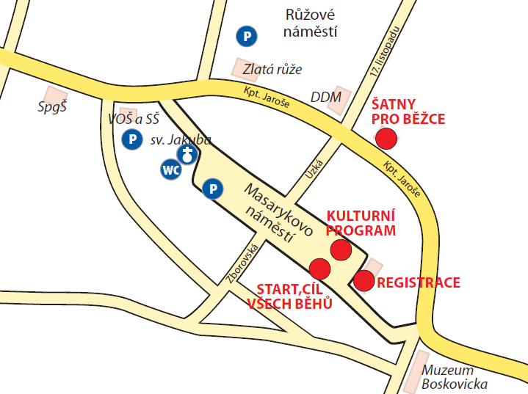

Popis tratě
Trať vede na náměstí. Povrch tvoří silnice. Závod proběhne bez silničního provozu.

Mapa tratě

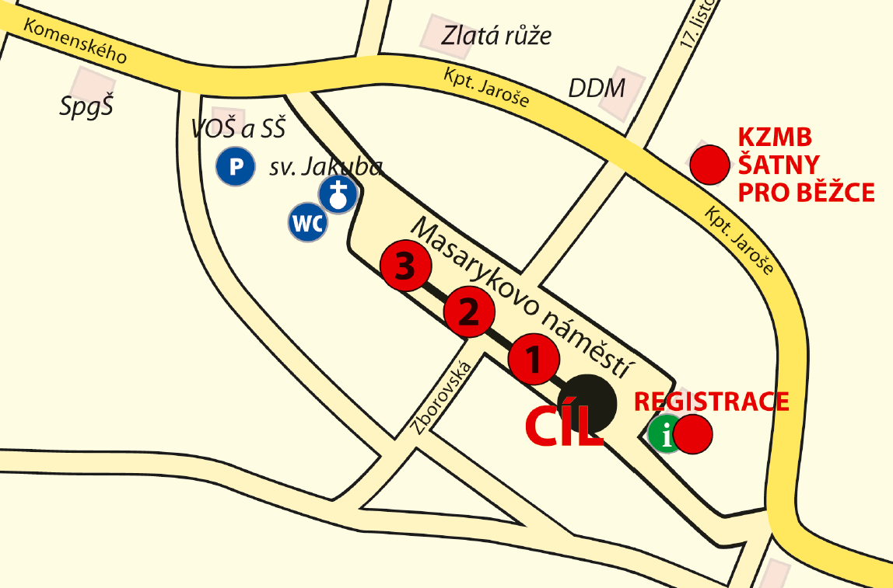

Z místa označeného č. 1 startují tyto kategorie:
- děti spolu s rodiči (jedná se o společný běh rodičů a dětí)
- děti do 5 let bez rodičů (jedná se o děti do 5 let, které mají odvahu běžet bez rodičovské pomoci)

Kategorie

start | Kategorie | Délka běhu
10.00 | děti spolu s rodiči | 50 m
10.10 | dětí do 5 let bez rodičů | 50 m

- Pro správné zařazení běžce do kategorie je rozhodující rok narození, bez ohledu na to zda v daném roce již věku před závodem dosáhl nebo teprve dosáhne.

Záchranná služba
První pomoc pro závodníky je zajišťována zdravotnickou záchrannou službou, která bude k dispozici po celou dobu závodu!

Ceny
Běhy se nevyhodnocují.

Pravidla
- Každý registrovaný je povinen uhradit startovní poplatek do 7 dnů od registrace, v případě že poplatek není včas uhrazen, registrace bude bez upozornění vymazána.
- Registrace běžců bude uzavřena nejpozději 29. 4. 2015, případná další registrace je možná pouze v den závodů, a to z případných odhlášek.
- Registrace je považována za platnou až po jejím zaplacení, a to částkou splatnou v den platby, která je v plné výši připsána na účet pořadatele. Platba bankovním převodem musí být připsána nejpozději 29. 4. 2015 na účet pořadatele.
- Pro správné zařazení běžce do kategorie je rozhodující rok narození, bez ohledu na to zda již věku před závodem dosáhl v daném roce nebo teprve dosáhne.
- Závod se uskuteční bez ohledu na povětrnostní podmínky.
- Na samotných běžcích leží osobní odpovědnost za rozhodnutí o své fyzické připravenosti a schopnosti uběhnout celou vzdálenost.
- Po celé délce tratě je doprovod běžce na in-linech, jízdních kolech nebo jiných jízdních prostředcích přísně zakázán.
- Pořadatel není odpovědný za jakoukoli škodu na majetku nebo jinou úhonu vzniklou účastí v závodě nebo jeho sledováním.
- Organizátor má právo z kapacitních důvodů uzavřít registraci předčasně bez předchozího oznámení.
- Registrační poplatek je konečný a je nevratný.
- Pořadatel si vyhrazuje právo posunout čas startu nebo v naléhavém případě pozměnit trasu běhu.
- V případě registrace běžce do více běhů v rámci celodenní akce hradí účastník pouze jeden (dražší) běh a obdrží jeden startovní balíček.
- Balíčky, ceny pro vítěze a výhry, které si běžci nevyzvednou v den běhu, propadají ve prospěch pořadatele.

